PKP Polskie Linie Kolejowe S.A.
Biuro Komunikacji i Promocji
ul. Targowa 74, 03-734 Warszawa
tel. + 48 22 473 30 02
fax + 48 22 473 23 34
rzecznik@plk-sa.pl
www.plk-sa.pl

Rzeszów, 27 sierpnia 2019 r.
Informacja prasowa
Rzeszów Główny – dostępna stacja, sprawny przejazd pod torami
Konstrukcje nowych peronów, budowa podziemnego przejścia i przebudowa wiaduktu, to widoczne zmiany na stacji Rzeszów Główny. 2 września rozpoczyna się przebudowa wąskiego wiaduktu na ul. Batorego w szeroki obiekt. Inwestycja PKP Polskich Linii Kolejowych S.A. za 205 mln zł, współfinansowana ze środków POIiŚ, zapewni komfortową obsługę wszystkim podróżnym, min. dzięki windom i schodom ruchomym.

Od września rozpocznie się demontaż wiaduktu kolejowego na ul. Batorego.
Wykonawca usunął już tor i konstrukcje sieci trakcyjnej. Zabezpieczony jest nasyp kolejowy. Prace prowadzone są jednocześnie z robotami na stacji. Całkowita przebudowa wiaduktu, umożliwi poszerzenie jezdni. W miejscu jednego będą dwa pasy ruchu w obu kierunkach. Inwestycja kolejowa nie tylko utrzyma bezpieczny przejazd pociągów, ale znacznie usprawni system komunikacji w mieście.
Szeroki zakres prac przy wiadukcie wymaga od 2 września zmian w komunikacji drogowej. Dla kierowców i pieszych przygotowano alternatywne przejazdy i przejścia.
Podziemne przejście i nowe perony już w budowie
Na czas przebudowy stacji zapewniono alternatywne przejścia, dodatkowy peron tymczasowy i specjalne zejście ze starej kładki na perony. Komunikację ma ułatwić specjalne oznakowanie.
Sierpień został wykorzystany na roboty przy konstrukcji przejścia podziemnego. Pasażerowie zyskają dzięki niemu bezpieczną i sprawną drogę na perony. Przejście połączy nie tylko perony, ale i dwie strony miasta. To obiekt o długości 137 m.
Efektem dotychczasowych prac na stacji są już widoczne krawędzie dwóch 300 i 400 m peronów. Docelowo będą trzy nowe, wyższe platformy, ułatwiające wsiadanie do pociągu. Nawierzchnia z liniami naprowadzającymi ułatwi drogę osobom niewidomym
i słabowidzącym. Podróżnym o ograniczonych możliwościach poruszania się lepszy dostęp
do kolei zapewni 5 wind i 5 schodów ruchomych. Komfort stacji zwiększy również wymienione na ledowe oświetlenie oraz nowe wiaty i ławki. Czytelną orientację zapewnią tablice informacyjne i oznakowanie.

W obszarze stacji przebudowywane są podziemne sieci. Codziennie pracuje kilkadziesiąt osób oraz specjalistyczny sprzęt, min. palownice, dźwigi, wiertnice.
Rzeszów Zachodni już służy podróżnym
Podróżni od czerwca korzystają z nowego dodatkowego przystanku Rzeszów Zachodni. Obiekt powstał w ramach rzeszowskiego projektu. Jego efektem są też trzy mosty
nad Al. Wyzwolenia. Kierowcom służy już przebudowany przejazd kolejowo-drogowy
przy ul. Marii Konopnickiej.
Inwestycja realizowana jest z Krajowego Programu Kolejowego, w ramach projektu:
„Poprawa stanu technicznego infrastruktury obsługi podróżnych (w tym dostosowanie
do wymagań TSI PRM)”. Wartość umowy współfinansowanej ze środków unijnych Programu Operacyjnego Infrastruktura i Środowisko to 205 mln zł netto. Zakończenie planowane jest
w połowie 2021 r.

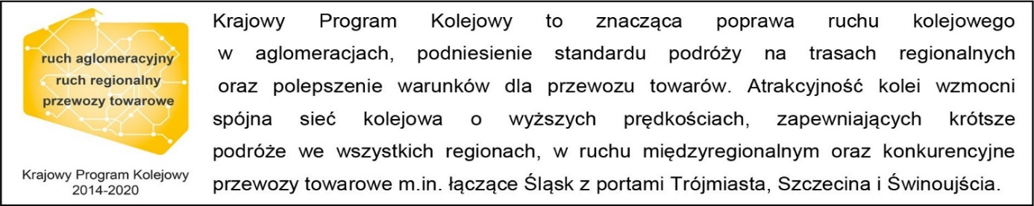
Projekt „Poprawa stanu technicznego infrastruktury obsługi podróżnych (w tym dostosowanie do wymagań TSI PRM), Etap III Rzeszów Główny” jest współfinansowany ze środków UE POIiŚ 2014-2020.

Kontakt dla mediów:
Dorota Szalacha
Zespół prasowy
PKP Polskie Linie Kolejowe S.A.
rzecznik@plk-sa.pl
T: +48 694 480 153

Efekty inwestycji
- zwiększenie komfortu obsługi pasażerów
- lepszy dostęp do pociągów dla osób o ograniczonej mobilności
- większa dostępność do podróży koleją
- zwiększenie poziomu bezpieczeństwa w ruchu kolejowym
- zwiększenie poziomu bezpieczeństwa w ruchu drogowym
- Sprawniejsza komunikacja publiczna w aglomeracji i regionie
- lepsze warunki utrzymania infrastruktury

